Министерство науки и высшего образования РФ
Пензенский государственный университет
Кафедра «Вычислительная техника»

ОТЧЕТ
по лабораторной работе №10
по дисциплине «Операционная система Linux»
на тему «Семафоры и разделяемая память»

Выполнили: студенты группы 22ВВП1
Беляев Д. И.
Демин М. С.
Сергунов М. Р.

Приняли:
Федюнин Р. Н.
Семенов А. О.

Пенза 2025
Название
Семафоры и разделяемая память
Цель работы
Изучение механизмов взаимодействия процессов посредством разделяемой памяти и синхронизации с использованием семафоров.
Задание
7. Реализовать программу, параллельно вычисляющую результат сложения 2х заранее заданных матриц. Исходные матрица, результирующая матрица, а также все вспомогательные данные должны находиться в файле. Процессы должны вычислять за одну итерацию результат в одной строке.
Ход работы
Работа программы
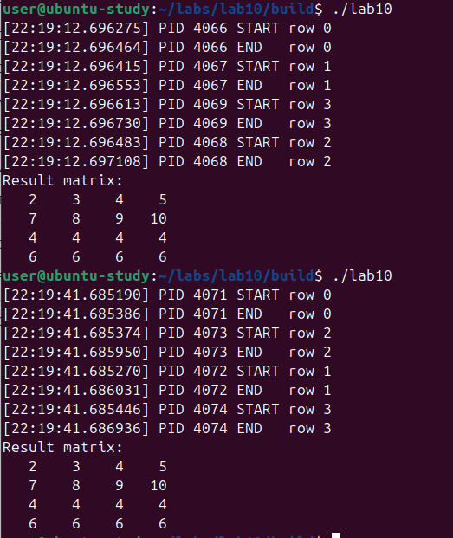
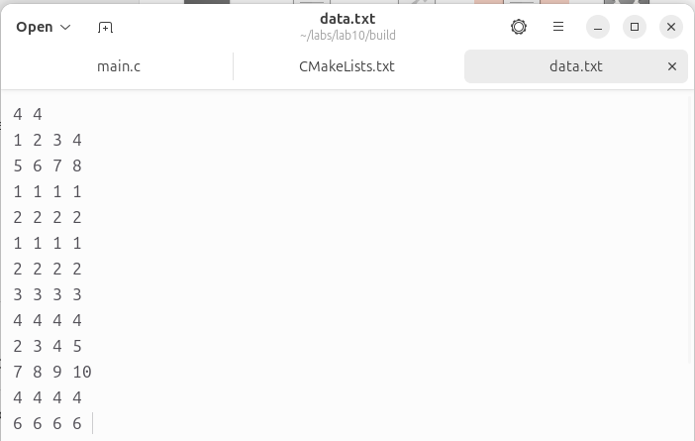
Листинг
main
#include <stdio.h>
#include <stdlib.h>
#include <unistd.h>
#include <time.h>
#include <sys/ipc.h>
#include <sys/shm.h>
#include <sys/sem.h>
#include <sys/wait.h>
#include <sys/time.h>

#define FILE_NAME "data.txt"

// Required user-defined union for semctl()
union semun {
int val;
struct semid_ds *buf;
unsigned short *array;
};

// Shared memory structure
typedef struct {
int rows, cols;
int matrixA[100][100];
int matrixB[100][100];
int matrixC[100][100];
int nextRowToCompute;
} SharedData;

/*===============================
Semaphore helpers
================================*/

// P(): lock semaphore
void semaphore_lock(int semId) {
struct sembuf op = {0, -1, 0};
semop(semId, &op, 1);
}

// V(): unlock semaphore
void semaphore_unlock(int semId) {
struct sembuf op = {0, +1, 0};
semop(semId, &op, 1);
}

/*===============================
Shared memory & semaphore
================================*/

SharedData* allocate_shared_memory(int *shmId) {
key_t key = ftok(".", 'S');
if (key == -1) { perror("ftok"); exit(1); }

*shmId = shmget(key, sizeof(SharedData), IPC_CREAT | 0666);
if (*shmId < 0) { perror("shmget"); exit(1); }

SharedData *sh = shmat(*shmId, NULL, 0);
if (sh == (void*)-1) { perror("shmat"); exit(1); }

return sh;
}

int create_mutex_semaphore() {
key_t key = ftok(".", 'M');
if (key == -1) { perror("ftok"); exit(1); }

int semId = semget(key, 1, IPC_CREAT | 0666);
if (semId < 0) { perror("semget"); exit(1); }

union semun u;
u.val = 1;
semctl(semId, 0, SETVAL, u);

return semId;
}

/*===============================
File I/O
================================*/

void load_matrices_from_file(SharedData *sh) {
FILE *f = fopen(FILE_NAME, "r");
if (!f) { perror("open file"); exit(1); }

fscanf(f, "%d %d", &sh->rows, &sh->cols);

for (int i = 0; i < sh->rows; i++)
for (int j = 0; j < sh->cols; j++)
fscanf(f, "%d", &sh->matrixA[i][j]);

for (int i = 0; i < sh->rows; i++)
for (int j = 0; j < sh->cols; j++)
fscanf(f, "%d", &sh->matrixB[i][j]);

fclose(f);
}

void save_result_to_file(SharedData *sh) {
FILE *f = fopen(FILE_NAME, "w");
if (!f) { perror("open file"); exit(1); }

fprintf(f, "%d %d\n", sh->rows, sh->cols);

for (int i = 0; i < sh->rows; i++) {
for (int j = 0; j < sh->cols; j++)
fprintf(f, "%d ", sh->matrixA[i][j]);
fprintf(f, "\n");
}

for (int i = 0; i < sh->rows; i++) {
for (int j = 0; j < sh->cols; j++)
fprintf(f, "%d ", sh->matrixB[i][j]);
fprintf(f, "\n");
}

for (int i = 0; i < sh->rows; i++) {
for (int j = 0; j < sh->cols; j++)
fprintf(f, "%d ", sh->matrixC[i][j]);
fprintf(f, "\n");
}

fclose(f);
}

/*===============================
Worker process
================================*/

void print_timestamp() {
struct timeval tv;
gettimeofday(&tv, NULL);

struct tm *tm = localtime(&tv.tv_sec);

printf("[%02d:%02d:%02d.%03ld%03ld] ",
tm->tm_hour,
tm->tm_min,
tm->tm_sec,
tv.tv_usec / 1000,
tv.tv_usec % 1000
);
}

void compute_rows_worker(SharedData *sh, int semId) {
while (1) {
semaphore_lock(semId);

int row = sh->nextRowToCompute;
if (row >= sh->rows) {
semaphore_unlock(semId);
exit(0);
}

sh->nextRowToCompute++;
semaphore_unlock(semId);

// PRINT START MESSAGE WITH TIME
print_timestamp();
printf("PID %d START row %d\n", getpid(), row);

for (int j = 0; j < sh->cols; j++) {
sh->matrixC[row][j] = sh->matrixA[row][j] + sh->matrixB[row][j];
}

// PRINT FINISH MESSAGE WITH TIME
print_timestamp();
printf("PID %d END row %d\n", getpid(), row);

usleep(20000); // simulate work
}
}

/*===============================
Main
================================*/

int main() {
int shmId;
SharedData *sh = allocate_shared_memory(&shmId);
int semId = create_mutex_semaphore();

load_matrices_from_file(sh);

sh->nextRowToCompute = 0;

for (int i = 0; i < sh->rows; i++)
for (int j = 0; j < sh->cols; j++)
sh->matrixC[i][j] = 0;

for (int i = 0; i < sh->rows; i++) {
if (fork() == 0) {
compute_rows_worker(sh, semId);
exit(0);
}
}

while (wait(NULL) > 0);

save_result_to_file(sh);

printf("Result matrix:\n");
for (int i = 0; i < sh->rows; i++) {
for (int j = 0; j < sh->cols; j++)
printf("%4d ", sh->matrixC[i][j]);
printf("\n");
}

shmdt(sh);
shmctl(shmId, IPC_RMID, NULL);
semctl(semId, 0, IPC_RMID);

return 0;
}

Cmake
cmake_minimum_required(VERSION 3.10)
project(lab10 C)

set(CMAKE_C_STANDARD 11)

add_executable(lab10 main.c)

Вывод
Изучили механизмы взаимодействия процессов посредством разделяемой памяти и синхронизации с использованием семафоров.

